Tisková zpráva SČS

INFORMACE O SPOTŘEBITELSKÝCH TÉMATECH PRO NESLYŠÍCÍ

- ve znakovém jazyce na www.konzument.cz

2012-11-05
Specifickým zájmem Sdružení českých spotřebitelů (dále SČS) jsou otázky týkající se skupin spotřebitelů, které jsou zvláště zranitelné a ohrožené na trhu, který stále vykazuje řadu forem nekorektního, netolerantního a neohleduplného jednání a chování. SČS proto v rámci svých projektů připravuje specifické aktivity pro bezpečnost dětí a mládeže, zdravotně postižené a seniory.
Jednou ze skupin zdravotně postižených, na které SČS obrací svou pozornost, jsou neslyšící a nedoslýchaví. Osob, které komunikují pouze prostřednictvím znakového jazyka, je v České republice asi 7 tisíc a nedoslýchavých osob je v populaci nad 60 let dokonce kolem 30 %. Tyto skupiny zdravotně postižených osob jsou z hlediska spotřebitelské ochrany velice zranitelné. SČS proto na základě jednání s asociacemi a organizacemi neslyšících a nedoslýchavých připravilo v letošním roce pilotní projekt na pomoc neslyšícím – vytvoření speciálních modulů o právech spotřebitelů ve znakovém jazyce ve spojení se psaným textem.
Ve spolupráci s Českou komorou tlumočníků znakového jazyka se podařilo společně vytvořit v letošním roce dva pilotní moduly o spotřebitelských tématech. Pro tyto moduly byla vytvořena na webových stránkách SČS speciální sekce (viz - http://www.konzument.cz/publikace/osoby-neslysici.php).
První modul na téma „JAK POSTUPOVAT PŘI NÁKUPU A REKLAMACI ZBOŽÍ NEBO SLUŽEB“ je přehledně rozdělen několik navazujících kapitol, týkajících se například délky záručních lhůt, dokladů potřebných k reklamaci, povinností prodávajícího, postupu při reklamaci včetně kontaktů na instituce, na které se můžeme v jednotlivých případech obracet. (Viz http://www.konzument.cz/publikace/osoby-neslysici/jak-reklamovat.php?pag_n_7=1)
Druhý modul – „BRAŇME SE ŠPATNÝM DLUHŮM“ je ve znakovém jazyce zpracovaná publikace Odpovědné půjčování - jak nespadnout do dluhové pasti, která je součástí kampaně SČS Podepsat můžeš, přečíst musíš! V jednotlivých kapitolách poskytujeme návod na sestavení rodinného rozpočtu, informujeme o druzích půjček a úvěrů, na jaký druh zboží jsou vhodné, jejich výhody a nevýhody, na co si dát pozor ve smlouvě a řadu dalších informací. (Viz http://www.konzument.cz/publikace/osoby-neslysici/branme-se-spatnym-dluhum.php?pag_n_6=1)
Manažerka projektu, Lenka Bergmannová uvádí: „Pevně věříme, že první dva moduly ve znakovém jazyce pomohou neslyšícím se lépe orientovat v jejich právech a přinesou jim potřebné informace pro řešení situací týkajících se reklamací nebo půjček. V příštím období bychom rádi pokračovali v započatém projektu a přinášeli postupně pro neslyšící další důležitá témata, například vlastnosti výrobků z hlediska osob se sluchovým postižením, bezbariérovost v dopravě a komunikaci, jak poznáme kvalitu potravin, správné obouvání dětí a další.“.
Další informace poskytne:
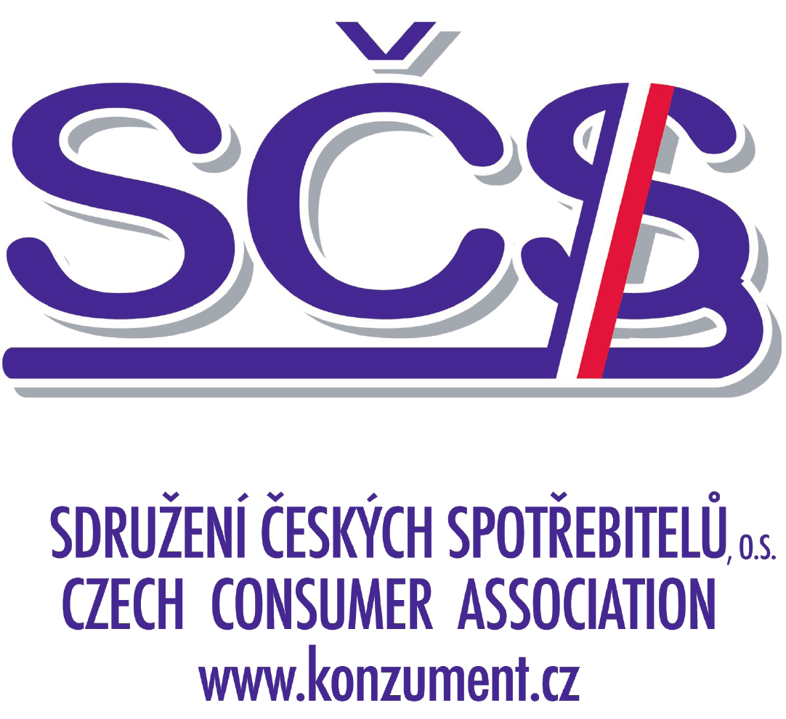 | Ing. Lenka Bergmannová, projektová manažerka SČS;  mobil: +420 261 263 574, e-mail: bergmannova@regio.cz  Ing. Libor Dupal, předseda SČS  tel.: +420 261263574  mobil: +420 602 56 18 56,  e-mail: dupal@regio.cz  www.konzument.cz;  www.top-normy.cz | Sdružení českých spotřebitelů (SČS) si klade za cíl hájit oprávněné zájmy a práva spotřebitelů na vnitřním trhu EU a ČR, přičemž zdůrazňuje preventivní stránku ochrany zájmů spotřebitelů: „Jen poučený spotřebitel se dokáže účinně hájit“. SČS působí v řadě oblastí - pokrývají odbornosti ve vztahu k bezpečnosti a kvalitě výrobků a služeb, normalizaci, finančním službám aj. Ve více regionech, kde má zastoupení prostřednictvím regionálních kontaktních míst, vyhlašuje soutěž Spokojený zákazník kraje, kterou zaštiťují a předávají hejtmané. Touto cenou se SČS snaží přispívat k „pozitivnímu přístupu“ při vytváření lepších vztahů mezi spotřebiteli a poskytovateli služeb.

